兴平市西郊高级中学2016届高考模拟考试
数学(理)试卷（二）

一.选择题
1、设是集合到集合的映射，若则为 ( )
A． B．{1} C．或{2} D．或{1}
2、命题“”为真命题的一个充分不必要条件是 ( )
A. B. C. D.
3、函数f(x)＝x³＋ax²＋3x－9，已知f(x)在x＝－3时取得极值，则a＝ ( )
A.2 B.3 C.4 D.5
4、函数$f(x)=x+\text{ln}x$的零点所在的区间为 （ ）
A．（－1，0） B．（0，1） C．（1，2） D．（1，e）
5、设函数f(x)＝ax2＋bx＋c(a，b，c∈R)．若x＝－1为函数f(x)ex的一个极值点，则下列图像不可能为y＝f(x)图像的是________．(填写序号)
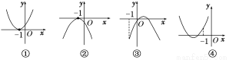
6、函数的图象恒过定点A，若点A在直线上，则的值等于 （ ）
A．4 B．3 C．2 D．1
7、若函数f(x)＝x³＋f′(1)x²－f′(2)x＋3，则f(x)在点(0，f(0))处切线的倾斜角为 ( )
A. B. C. D.
8、若函数在区间上为减函数，则的取值范围是 ( )
A．(0，1) B．(1，＋∞) C．(1，2) D．(0，1)∪(1，2)
9、已知函数,,则 （ ）
A． B． C． D．
10、已知函数定义域为，则下列命题：
①若为偶函数，则的图象关于轴对称.
②若为偶函数，则关于直线对称.
③若函数是偶函数，则的图象关于直线对称.
④若，则则关于直线对称.
⑤函数和的图象关于对称.
其中正确的命题序号是
( ) A.①②④ B.①③④ C.②③⑤ D.②③④
二、填空题
11、函数的单调递减区间是
12、若曲线在点处的切线平行于轴,则____________.
13、已知定义域为R的函数$f(x)=\frac{b−2^{x}}{2^{x+1}+a}$是奇函数, 则a+b= .
14、先将函数的图象右平移3个单位，再将所得图象关于原点对称得到y＝f(x)的图象，则y＝f(x)的解析式是 .
15、已知函数的图像与函数的图像恰有两个交点，则实数的取值范围是 .
三、解答题
16、设集合$A=\left\{x|1/{\text{32}}≤2^{−x}≤4\right\}$，$B=\left\{x|x^{2}−3\text{mx}+2m^{2}−m−1<0\right\}$.
- 当$x∈Z$时，求A的非空真子集的个数；
- 若B=$φ$，求m的取值范围；
- 若$A⊇B$，求m的取值范围.
17、已知c>0.设P：函数y=c^{x}在R上单调递减.Q：不等式x+|x－2c|>1的解集为R.
如果P和Q有且仅有一个正确，求c的取值范围.

18、某桶装水经营部每天的房租、人员工资等固定成本为200元，每桶水的进价是5元，销售单价与日均销售量的关系如表所示：
销售单价/元 | 6 | 7 | 8 | 9 | 10 | 11 | 12
日均销售量/桶 | 480 | 440 | 400 | 360 | 320 | 280 | 240
请根据以上数据作出分析，这个经营部怎样定价才能获得最大利润？

19、已知函数.
(Ⅰ) 求f(x)的最小正周期;
(Ⅱ) 求f(x)在区间上的最大值和最小值.

20、设数列满足:,,.
(Ⅰ)求的通项公式及前项和; (Ⅱ)已知是等差数列,为前项和,且,,求.

21、已知函数f(x)＝x⁴－4x³＋ax²－1在区间[0,1]上单调递增，在区间[1,2]上单调递减.
(1)求a的值；
(2)记g(x)＝bx²－1，若方程f(x)＝g(x)的解集恰有3个元素，求b的取值范围.

兴平市西郊高级中学2016届高考模拟考试
数学试卷（二）参考答案
一、选择题
题号 | 1 | 2 | 3 | 4 | 5 | 6 | 7 | 8 | 9 | 10
答案 | D | C | D | B | D | D | D | C | C | C
二、填空题
11、 12、 13、3 14、$\text{ln}x$15、$0<k<1$或$1<k<2$
三、解答题
16、解：化简集合A=$\left\{x|−2≤x≤5\right\}$，集合B可写为$B=\left\{x|(x−m+1)(x−2m−1)<0\right\}$
(1)$∵x∈Z,∴A=\left\{−2,−1,0,1,2,3,4,5\right\}$,即A中含有8个元素，$∴$A的非空真子集数为$2^{8}−2=\text{254}$（个）.
- 显然只有当m-1=2m+1即m=--2时，B=$φ$.
- 当B=$φ$即m=-2时，$B=φ⊆A$；
当B$φ$即$m≠−2$时
（ⅰ）当m<-2时，B=(2m-1,m+1),要$B⊆A$
只要$\left\{\begin{matrix}2m+1≥−2 \\ m−1≤5\end{matrix}⇒−\frac{3}{2}≤m≤6\right.$，所以m的值不存在；
（ⅱ）当m>-2 时,B=（m-1,2m+1）,要$B⊆A$
只要$\left\{\begin{matrix}m−1≥−2 \\ 2m+1≤5\end{matrix}⇒−1≤m≤2\right.$.
综合，知m的取值范围是：m=-2或
17、
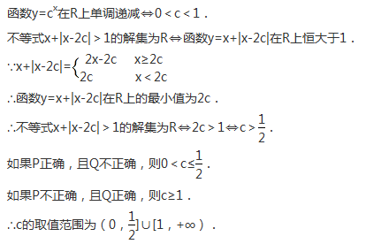
18、解、设在进价基础上增加x元后，日均销售利润为y元。
而此时,日均销售量为480-40(x-1)=520-40x(桶)
$\begin{aligned}\text{所以利润}y=(\text{520}−\text{40}x)x−\text{200} \\ y=−\text{40}x^{2}+\text{520}x−\text{200}\end{aligned}$

又因为x>0,且520-40x>0,所以0<x<13
结合函数的图象，容易知道当x=6.5时，y有最大值
所以，当单价定为6.5+5=11.5(元)时,
就可以获得最大利润.

19、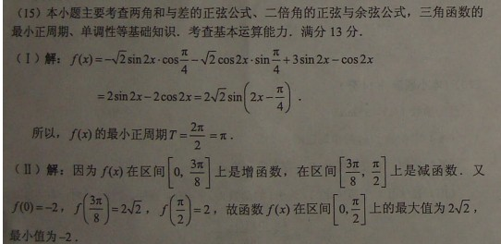
20、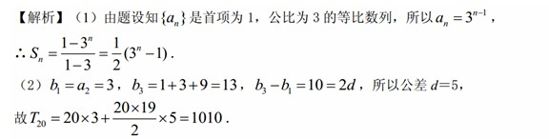
21、解：(1)f′(x)＝4x³－12x²＋2ax，因为f(x)在[0,1]上递增，在[1,2]上递减，所以x＝1是f(x)的极值点，所以f′(1)＝0，
即4×1³－12×1²＋2a×1＝0.
解得a＝4，经检验满足题意，所以a＝4.
(2)由f(x)＝g(x)可得
x²(x²－4x＋4－b)＝0，
由题意知此方程有三个不相等的实数根，
此时x＝0为方程的一实数根，则方程x²－4x＋4－b＝0应有两个不相等的非零实根，
所以Δ>0，且4－b≠0，
即(－4)²－4(4－b)>0且b≠4，
解得b>0且b≠4，
所以所求b的取值范围是(0,4)∪(4，＋∞).

